

**<CommanDominion>**

מסמך התקנה

<אייל אמדור>

<גרסה 1.1>

<23/05/2017>

**היסטוריית גרסאות המסמך**

|  |  |  |
| --- | --- | --- |
| תאריך | גרסה | תקציר השינויים |
| *23/05/2016* | 1.1 | גרסה ראשונה |

לוגו עמיאסף.jpg

**שלבי ההתקנה**

* שלב ראשון:

פתחו את התיקייה Installation שנמצאת בדיסק און קי.

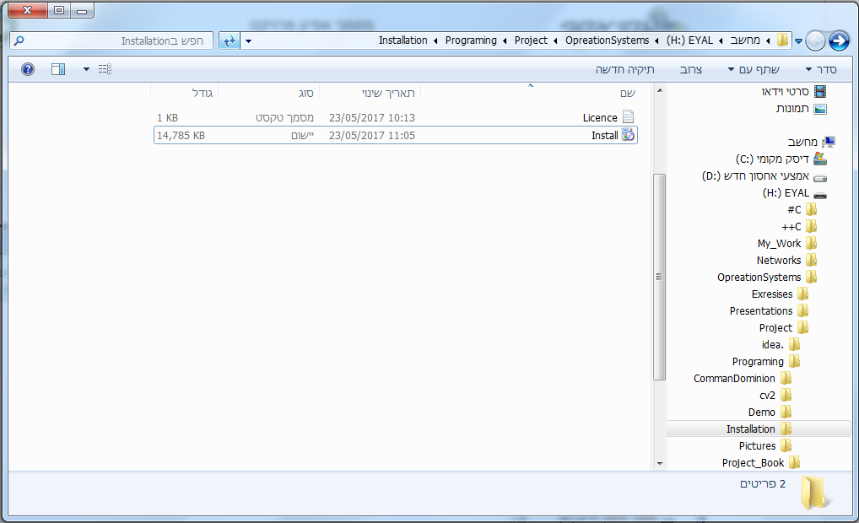

* שלב שני:  
  הפעילו על ידי לחיצה כפולה את הקובץ Install.exe"" מהדיסק און קי ועקבו אחר ההוראות.



* שלב שלישי:

בשלב זה יפתח מסך הפתיחה, עליכם ללחוץ Next.

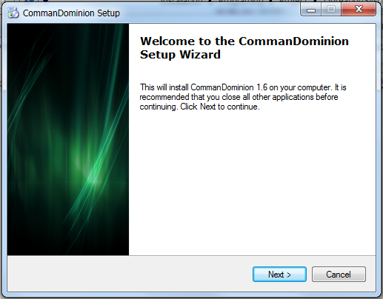

* שלב רביעי:

קראו את הרישיון ואשרו בסופו שקראתם ואתם מסכימים לתנאים, לאחר מכן לחצו Next.

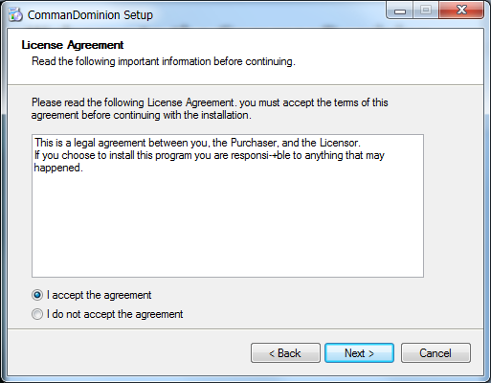

* שלב חמישי:

לחצו Next, אל תשנו את הערך שבתמונה.

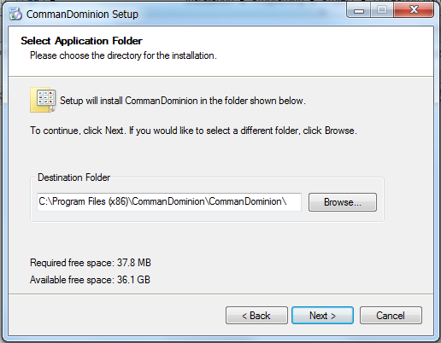

* שלב שישי:

*מומלץ* - ללחוץ על הסמן הראשון (Create desktop icon) כדי ליצור קיצור דרך בשולחן העבודה.

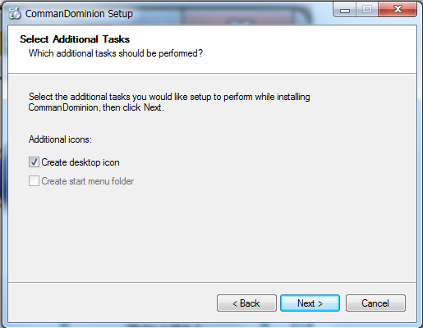

כל הכבוד! התקנתם בהצלחה את התכנית. כעת האייקון יופיע בשולחן העבודה.

